1引言 2
1.1编写目的 2
1.2背景 2
1.3定义 2
1.4参考资料 2
2任务概述 3
2.1目标 3
2.2用户的特点 3
2.3假定和约束 3
3需求规定 4
3.1对功能的规定 4
3.1.1用例图 4
3.2.1用户登录 6
3.2.1用户登录 6
3.2.2学生信息管理 9
3.2.3试题信息管理 11
3.2.4教师信息管理 15
3.2.5科目信息管理 18
3.2.6考试结果管理 20
3.2.7信息维护 22
3.2.8考试答题 23
3.2对性能的规定 26
3.2.1精度 26
3.2.2时间特性要求 27
3.2.3灵活性 27
3.3输人输出要求 27
3.3.1用户登录 27
3.4数据管理能力要求 28
3.5故障处理要求 28
3.6其他专门要求 28
4运行环境规定 28
4.1设备 28
4.2支持软件 29
4.3接口 29
4.4控制 29

软件需求说明书的编写提示

1引言

1.1编写目的
本文档的编写为下阶段的设计、开发提供依据，为项目组成员对需求的详尽理解，以及在开发开发过程中的协同工作提供强有力的保证。同时本文档也作为项目评审验收的依据之一。其预期的读者有开发人员、软件测试人员、客户等。

1.2背景
待开发的软件系统的名称：名成在线考试系统；

为了保障整个系统的安全性，在线考试系统实现了分类验证的登录模块，通过此模块，可以对不同身份的登录用户进行验证，确保了不同身份的用户操作系统。
网络考试系统是传统考场的延伸,它可以利用网络的无限广阔空间,随时随地的对学生进行考试,加上Web数据库技术的利用,大大简化了传统考试的过程
同本系统相连接的其他系统：SQL

1.3定义
Visual Studio 2010+SQL Server 2005

1.4参考资料
《数据库设计》
《软件工程导论》
《实用软件工程》

2任务概述

2.1目标
本系统是独立的系统
功能：有用户登录，管理员登录，用户登录后实现修改密码，即添加试题，添加试卷，分发试卷，试卷提交，试卷评分，成绩汇总，考生信息管理,定时收卷,验证登录。在线考试（有时间的限制），试题判改即提交后显示考试成绩，测试结束可以直接上交到选定的主机上等功能。管理员登录后可以添加、删除、修改用户，可以更新题库。
同本系统相连接的其他系统：SQL

2.2用户的特点
有用户登录，管理员登录，用户登录后实现修改密码，即添加试题，添加试卷，分发试卷，试卷提交，试卷评分，成绩汇总，考生信息管理,定时收卷,验证登录。
考试系统的运行寿命的最小值为5年

2.3假定和约束
- 考试系统的运行寿命的最小值为5年
- 经费要在5万之内；资金可由申请贷款；
- 法律和政策方面的限制；
- 使用Visual Studio 2010+SQL Server 2005开发
- 可利用的信息和资源；
- 系统投入使用的最晚时间：2012年6月1日

3需求规定

3.1对功能的规定

3.1.1用例图

3.1.1.1系统总用例图
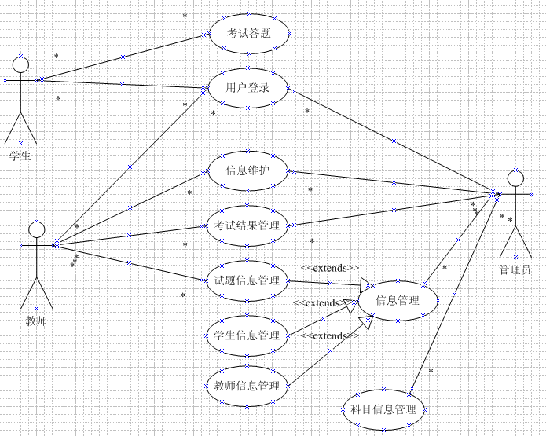

3.1.1.2系统子用例图
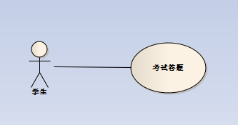

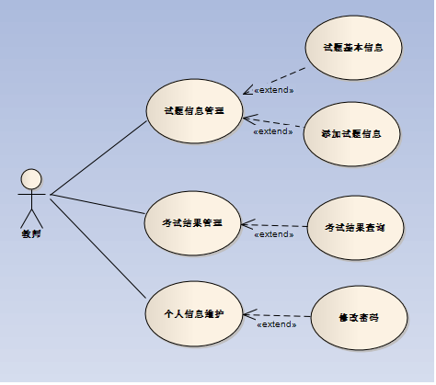
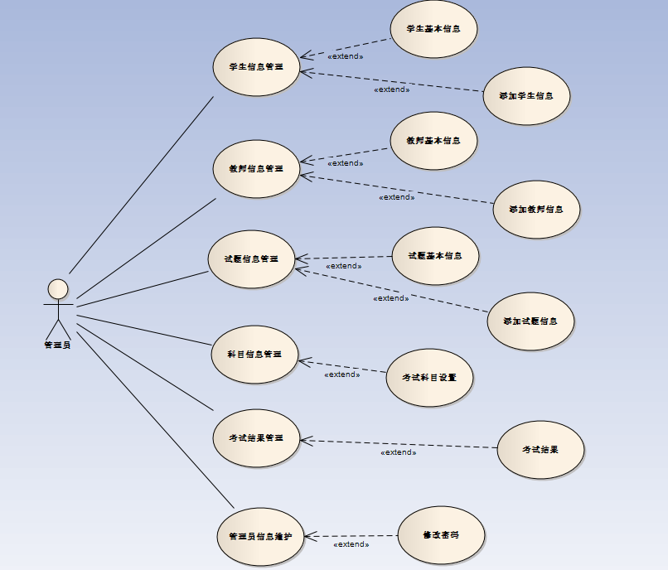

3.2.1用户登录

3.2.1.1界面

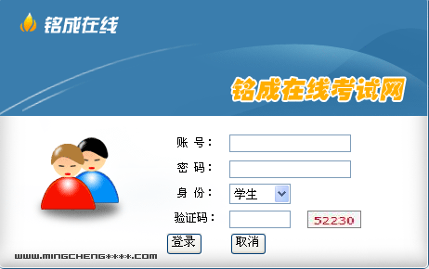

3.2.1.2用例描述

用例名称 | 用户登录 | 编号 |  | 001
参与者 | 学生、管理员、老师
使用频率 | 高 |  | 业务优先级 |  | 高
描述 | 进入铭成在线考试系统的前提。用户输入用户名，密码、验证码进入系统， 不同类型的用户权限不同，登录成功后进入相应的界面。
前置条件 | 已注册
典型过程 | - 用户输入相应的用户名，密码，验证码，选择身份，点击登录。  - 若用户名、 密码，验证码正确，跳转至相应的界面。  - 若用户名、 密码，验证码不正确，则提示错误信息。
后置条件 | 用户成功登录铭成在线考试系统
非功能性要求 | 性能：需要在4秒内得到响应。  容错：不允许  可用性：高  安全性：防止特殊字符恶意攻击
补充说明 | 无
存在疑问 | 无

3.2.2学生信息管理

3.2.2.1界面

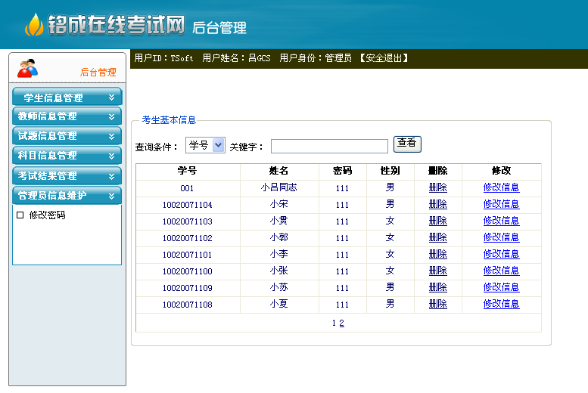
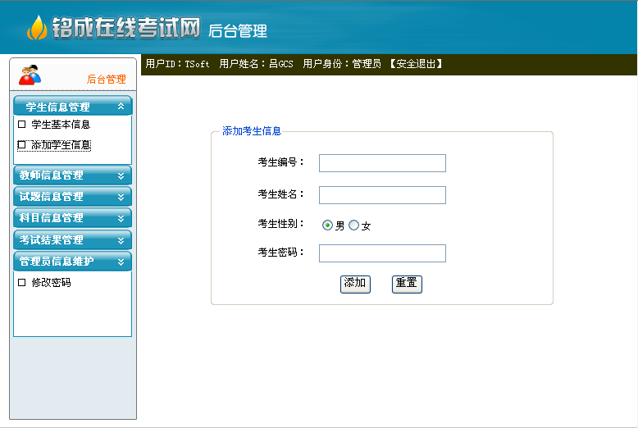

3.2.2.2用例描述

用例名称 | 学生信息管理 | 编号 |  | 002
参与者 | 管理员
使用频率 | 高 |  | 业务优先级 |  | 高
描述 | 管理学生信息，包括：增、删、修改、查询学生信息。
前置条件 | 登录成功的管理员
典型过程 | 一．选择“学生信息管理”，点击“学生基本信息”，进入考生信息界面。  1.选择查询条件，输入关键字，点击查看，即可查询学生信息  2．点击修改信息，可以对某一对应的学生信息进行修改  3．点击删除，可以对相应的学生信息进行删除  二．选择“学生信息管理”，点击“添加学生信息”，跳转到学生信息添加页面输入学生信息即可添加
后置条件 | 用户成功登录铭成在线考试系统
非功能性要求 | 性能：需要在4秒内得到响应。  容错：不允许  可用性：高  安全性：防止特殊字符恶意攻击
补充说明 | 无
存在疑问 | 无

3.2.3试题信息管理

3.2.3.1界面

管理员：
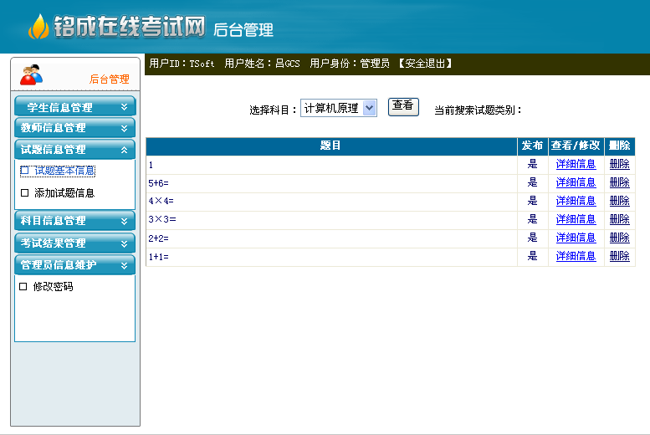
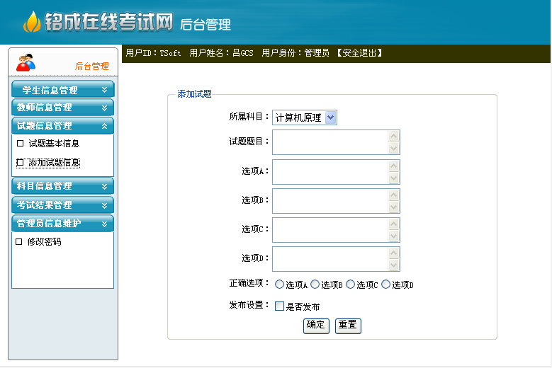

教师：
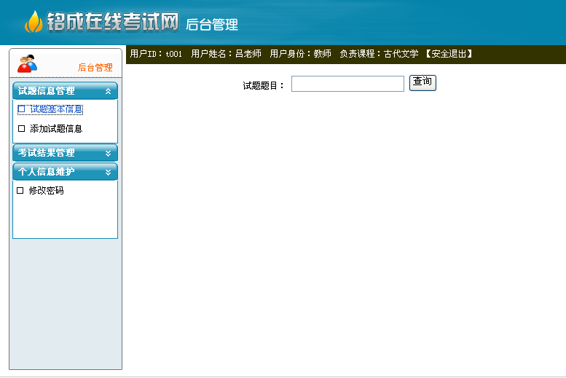

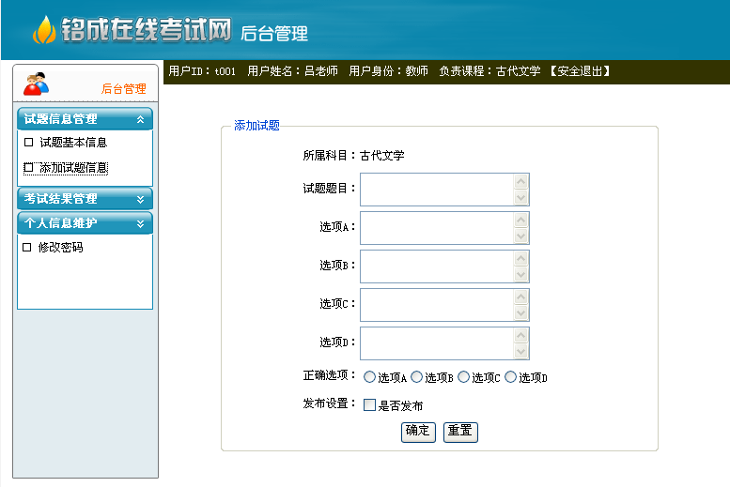

3.2.3.2用例描述

用例名称 | 试题信息管理 | 编号 |  | 003
参与者 | 管理员、老师
使用频率 | 高 |  | 业务优先级 |  | 高
描述 | 管理试题信息（管理员）：包括：增加、删除、修改、查看试题信息。  管理试题信息（教师）：包括：增加、查看试题信息。
前置条件 | 登录成功的教师和管理员
典型过程 | （管理员）  一、选择“试题信息管理”，点击 “试题基本信息”，系统跳转到试题信息界面。  1.点击“详细信息”，可以查看并对对应的试题信息进行修改。  2.点击删除，可以对试题信息进行删除。  二、选择“试题信息管理”，点击 “添加试题信息”，跳转到试题信息添加页面输入要添加的试题信息即可添加。  （教师）  一、选择“试题信息管理”，点击 “试题基本信息”，系统跳转到试题信息查询界面。  1.在输入框中输入试题题目。  2. 点击查询，即可查看试题信息。  二、选择“试题信息管理”，点击 “添加试题信息”，跳转到试题信息添加页面输入要添加的试题信息即可添加。
后置条件 | 用户成功登录铭成在线考试系统
非功能性要求 | 性能：需要在4秒内得到响应。  容错：不允许  可用性：高  安全性：防止特殊字符恶意攻击
补充说明 | 无
存在疑问 | 无

3.2.4教师信息管理

3.2.4.1界面
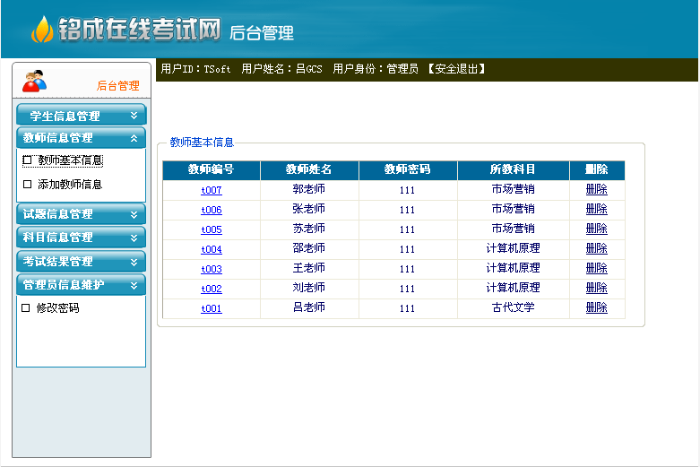

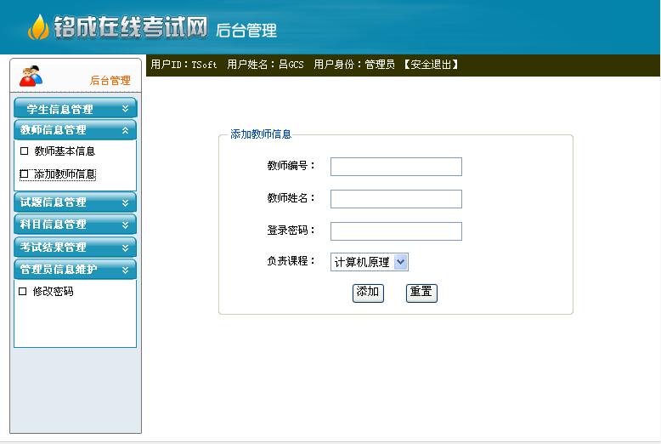

3.2.4.2用例描述

用例名称 | 教师信息管理 | 编号 |  | 004
参与者 | 管理员
使用频率 | 高 |  | 业务优先级 |  | 高
描述 | 管理试题信息：包括：增加、删除、修改、查看教师信息。
前置条件 | 登录成功的管理员
典型过程 | 一、选择“教师信息管理”，点击 “教师基本信息”，系统跳转到教师信息界面。  1.点击教师编号，可以查看并对对应的教师信息进行修改。  2.点击删除，可以对教师信息进行删除。  二、选择“教师信息管理”，点击 “添加教师信息”，跳转到教师信息添加页面输入要添加的要添加的信息即可添加。
后置条件 | 用户成功登录铭成在线考试系统
非功能性要求 | 性能：需要在4秒内得到响应。  容错：不允许  可用性：高  安全性：防止特殊字符恶意攻击
补充说明 | 无
存在疑问 | 无

3.2.5科目信息管理

3.2.5.1界面

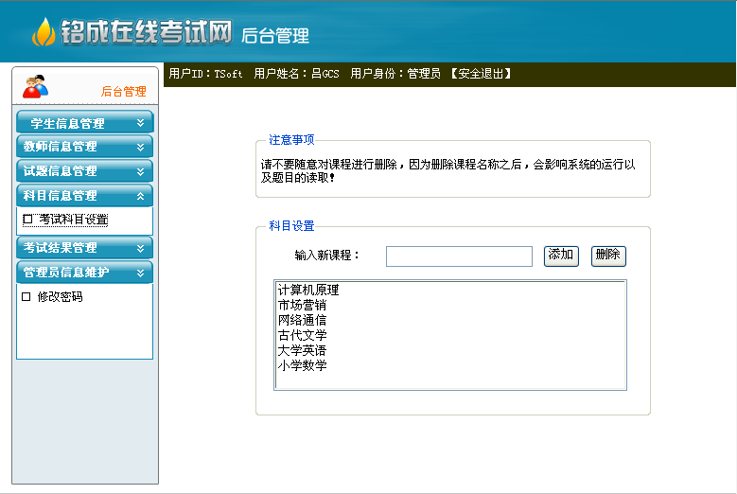

3.2.5.2用例描述

用例名称 | 科目信息管理 | 编号 |  | 005
参与者 | 管理员
使用频率 | 高 |  | 业务优先级 |  | 高
描述 | 管理科目信息：包括：添加、删除、查看科目信息。
前置条件 | 登录成功的管理员
典型过程 | 一、选择“科目信息管理”，点击 “考试科目设置”，系统跳转到相应界面。  1.添加科目：在输入框中输入新的课程名称，点击添加。  2.删除科目：选中某一科目名称，点击删除。
后置条件 | 用户成功登录铭成在线考试系统
非功能性要求 | 性能：需要在4秒内得到响应。  容错：不允许  可用性：高  安全性：防止特殊字符恶意攻击
补充说明 | 无
存在疑问 | 无

3.2.6考试结果管理

3.2.6.1界面

管理员界面：
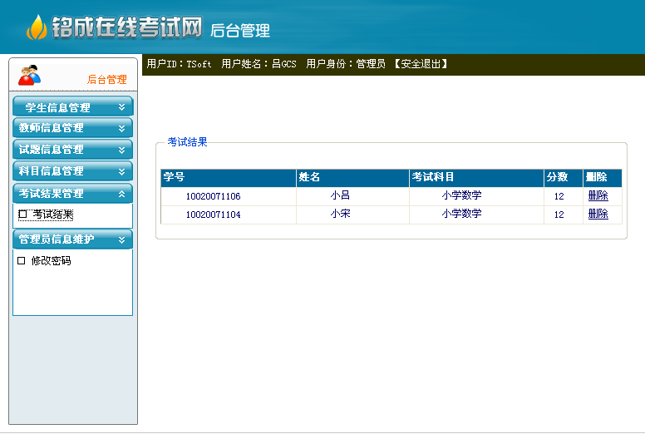
教师界面：
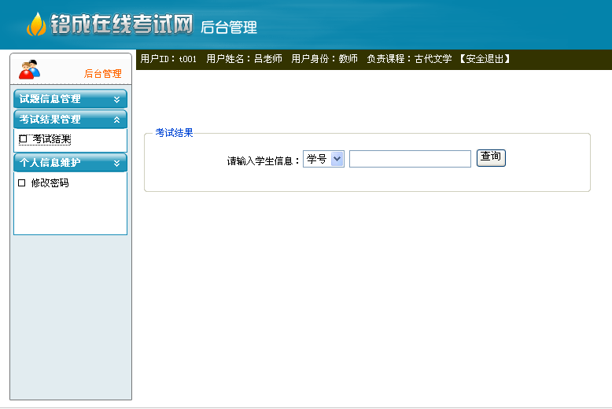

3.2.6.2用例描述

用例名称 | 考试结果管理 | 编号 |  | 006
参与者 | 管理员、教师
使用频率 | 高 |  | 业务优先级 |  | 高
描述 | 管理考试结果（管理员）：包括：删除、查看考试结果。  管理考试结果（教师）：查询考试结果。
前置条件 | 登录成功的管理员和教师
典型过程 | （管理员）  一、选择“考试结果管理”，点击 “考试结果”，即可查看所有的考试结果信息。  点击删除，可以对某一条考试结果信息进行删除。  （教师）  - 选择“考试结果管理”，点击 “考试结果”，系统跳转到考试结果查询界面。  - 选择一种查询条件（学号或姓名）  - 输入信息  - 点击查询，即可查询考试结果。
后置条件 | 用户成功登录铭成在线考试系统
非功能性要求 | 性能：需要在4秒内得到响应。  容错：不允许  可用性：高  安全性：防止特殊字符恶意攻击
补充说明 | 无
存在疑问 | 无

3.2.7信息维护

3.2.7.1界面
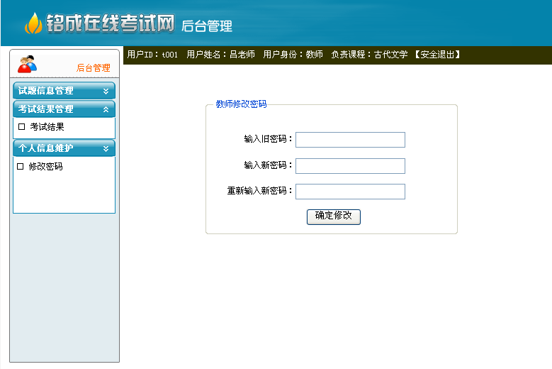

3.2.7.2用例描述

用例名称 | 信息维护 | 编号 |  | 007
参与者 | 管理员、教师
使用频率 | 高 |  | 业务优先级 |  | 高
描述 | 修改密码
前置条件 | 登录成功的管理员和教师
典型过程 | 一、选择“信息维护”，点击 “修改密码”，系统跳转到密码修改界面。  1.输入旧密码。  2.输入新密码。  3.重新输入新密码进行确认。  4.点击确认修改。
后置条件 | 用户成功登录铭成在线考试系统
非功能性要求 | 性能：需要在4秒内得到响应。  容错：不允许  可用性：高  安全性：防止特殊字符恶意攻击
补充说明 | 无
存在疑问 | 无

3.2.8考试答题

3.2.8.1界面

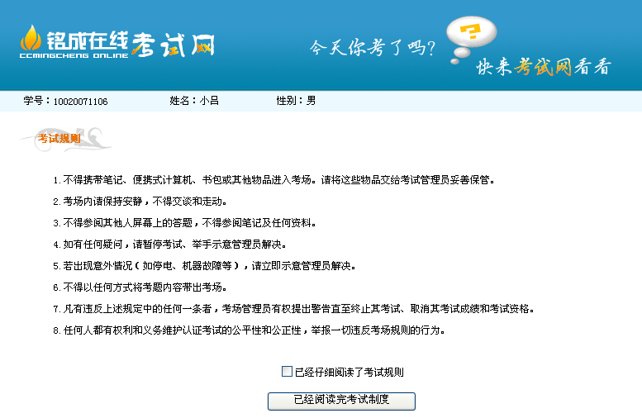
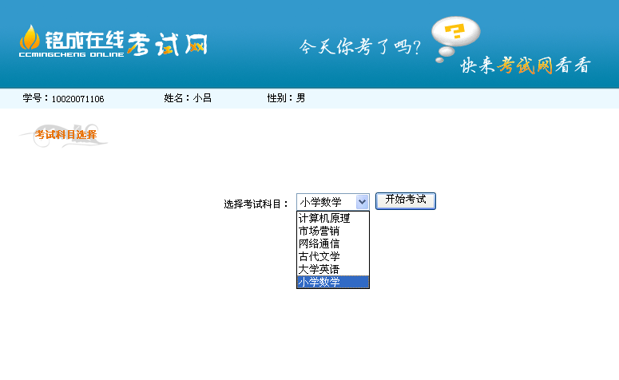
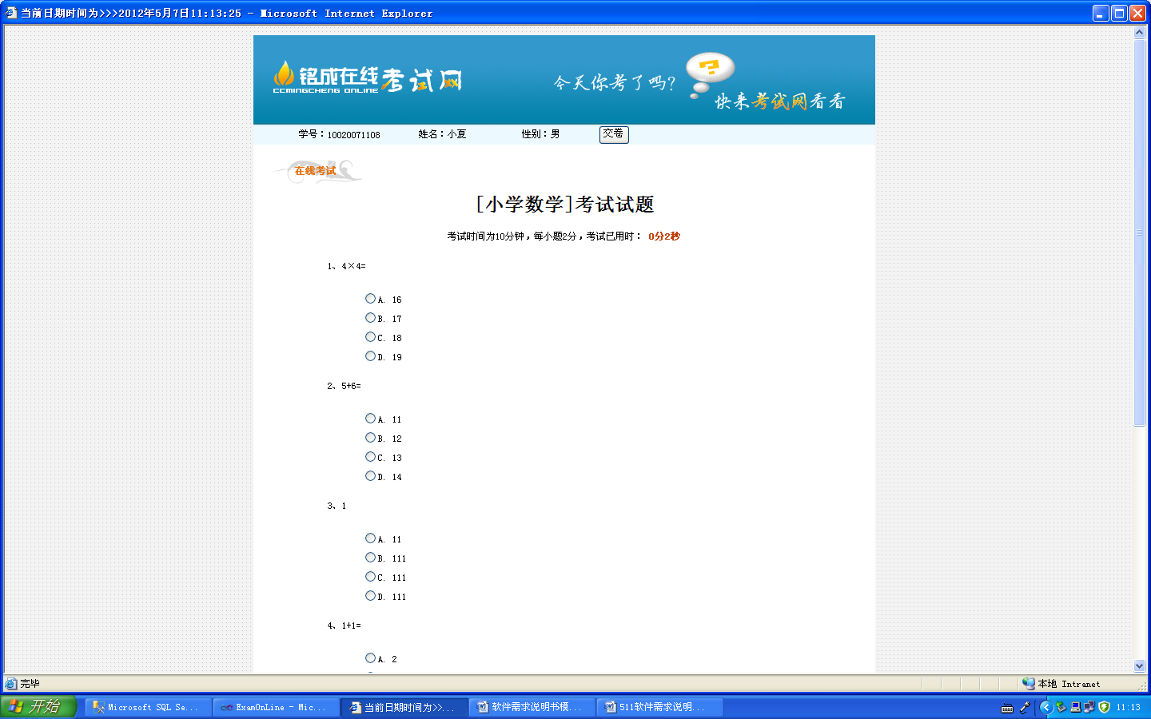

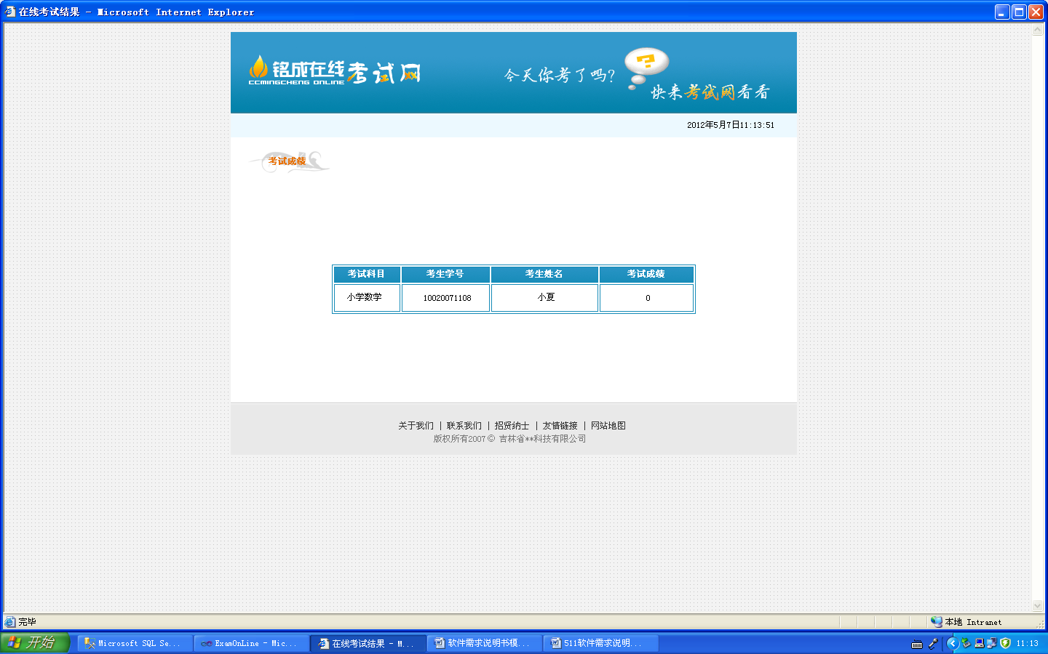

3.2.8.2用例描述

用例名称 | 考试答题 | 编号 |  | 008
参与者 | 学生
使用频率 | 高 |  | 业务优先级 |  | 高
描述 | 学生考试答题
前置条件 | 登录成功的学生
典型过程 | 1.阅读并接受考试制度。  2.选择科目，点击“开始考试”。  3.系统显示试题，考生答题。  4点击交卷，系统产生并显示考试结果。
后置条件 | 用户成功登录铭成在线考试系统
非功能性要求 | 性能：需要在4秒内得到响应。  容错：不允许  可用性：高  安全性：防止特殊字符恶意攻击
补充说明 | 无
存在疑问 | 无

3.2对性能的规定

3.2.1精度
输入主要是学生信息以及试题信息。
输出主要是考试成绩，采用浮点型精度要求。

3.2.2时间特性要求
对于该软件的时间特性要求：
a.响应时间：小于0.4秒;
b.更新处理时间：小于1秒
c.数据的转换和传送时间：小于1秒
d.解题时间(反应时间)：小于1秒

3.2.3灵活性
a.操作方式：无变化
b.运行环境：无变化
c. 同其他软件的接口：暂无
d.精度和有效时限：可调整
e.计划的变化或改进：可修改

3.3输人输出要求
数据库表的设计：
学生表（考生账号，姓名，密码，性别）
教工表（教工账号，姓名，密码）
管理员（管理员帐号，密码）
科目表（科目名称，考试时间）
考生成绩表（考生账号，科目名称，成绩，考生姓名，考生答案，教工答案）

3.3.1用户登录
学生表
数据项 | 说明 | 输入格式 | 是否必填
考生账号 | 考生注册时的帐号 | Varchar(50) | 是
考生密码 | 考生注册时的密码 | Varchar(50) | 是
考生姓名 | 考生姓名 | Varchar(50) | 是
考生性别 | 考生性别 | Varchar(50) | 是
教工表
数据项 | 说明 | 输入格式 | 是否必填
教工账号 | 教工登录时的帐号 | Varchar(50) | 是
教工密码 | 教工登录时的密码 | Varchar(50) | 是
教工姓名 | 教工姓名 | Varchar(50) | 是
管理员登录
数据项 | 说明 | 输入格式 | 是否必填
管理员账号 | 管理员登录时的帐号 | Varchar(50) | 是
管理员密码 | 管理员登录时的密码 | Varchar(50) | 是
管理员姓名 | 管理员姓名 | Varchar(50) | 是
科目表
数据项 | 说明 | 输入格式 | 是否必填
科目名称 | 考生考试的科目 | Varchar(50) | 是
考试时间 | 考生所考科目的时间 | Varchar(50) | 是
考生成绩表
数据项 | 说明 | 输入格式 | 是否必填
考生账号 | 考生注册时的帐号 | Varchar(50) | 是
科目名称 | 考生考试的科目名称 | Varchar(50) | 是
成绩 | 所查科目的成绩 | Int | 是
考生姓名 | 考生姓名 | Varchar(50) | 是
考生答案 | 考生答案 | Varchar(50) | 是
教师答案 | 教师答案 | Varchar(50) | 是
测试表
数据项 | 说明 | 输入格式 | 是否必填
编号 | 编号 | int | 是
题目 | 题目 | varchar(50) | 否
选项1 | 选项1 | varchar(50) | 否
选项2 | 选项2 | varchar(50) | 否
选项3 | 选项3 | varchar(50) | 否
选项D | 选项D | varchar(50) | 否
正确答案 | 正确答案 | varchar(50) | 否
得分 | 得分 | int | 否
考试科目 | 考试科目 | varchar(50) | 否

3.4数据管理能力要求
考试系统需要存储试题库，而试题库中往往有上千条甚至上万条记录，拥有的表也会相对复杂，所以在对数据库进行操作的时候，需要数据库响应时间在人们能够接受的范围之内。

3.5故障处理要求
系统对于用户错误输入的处理也应该相对友好，尽量做到以最大限度提升用户体验为前提。
偶尔会遇到个别考生考试意外中断的现象，如某台计算机意外断电等。这就涉及到如何在最大程度上保护学生的考试现场问题。我们的做法是，将考生的主观性试题、试卷以及结果，保存到服务器端硬盘上。因为正式考试是集中在学校机房里面进行的，我们可以在安装机房的应用软件时进行设置。例如：将系统的自动保存时间设置在合理的范围之内，最大程度的保存学生考试过程中试题的考试现场。

3.6其他专门要求
无

4运行环境规定

4.1设备
1、外存容量、联机或脱机、媒体及存储格式，设备的型号及数量，外存容量要求尽量大，其存储格式为文档类型，电脑（PC）数量为100台 ；
2、处理器为 2.3GHz 内存2G，要求IE浏览器6以上；
3、输入及输出设备的型号和数量，联机或脱机，服务器端输入，客户端输出，服务器端
4、集线器一台， 路由器一台；
5、要求数量为3台，客户端为120台 ，客户端与服务器端进行联机；数据通信设备：

4.2支持软件
Windows XP， Windows 7 ， 考试系统客户端，qc测试软件

4.3接口
此系统无接口，与外界无连接。

4.4控制
控制该软件的运行，需要对信号进行控制。
进行考试之前，先运行服务器的程序，对服务端的内容进行控制；运行客户端的程序，通过局域网进行联机；服务器端通过局域网信号进行客户端控制。
考试结束后，客户端提交试卷，服务器端进行存储。
信号通过局域网传播。

